SwmmRun (WaterHub Storm)
사용자 매뉴얼
관망 입력 · 시간-면적 유출 · SWMM5 동역학파 해석 · 2D 침수
해석 엔진: SWMM 5.2.4 (WASM, 브라우저 실행) · 단위: ㎥/s, m

목 차

1. 개요와 시작하기

1.1 무엇을 하는 프로그램인가
SwmmRun은 하수관망(맨홀·관·펌프·저류지)을 입력하고, 소유역의 유출 수문곡선을 계산한 뒤, EPA SWMM 5 동역학파 해석으로 수위·유량·월류를 구하고, 월류수가 지표에서 어떻게 퍼지는지를 2D로 간이 해석하는 웹 프로그램입니다. 재해영향평가·우수유출저감대책 검토에 쓰도록 만들었습니다. 설치 없이 브라우저에서 HTML 파일을 열어 사용하며, 입력은 브라우저에 자동 보관됩니다. EPA SWMM(.inp)과 XP-SWMM(.dat·.xp) 모델을 가져와 바로 계산할 수 있습니다.

1.2 화면 구성
화면은 위의 시나리오 바, 왼쪽 메뉴 트리, 가운데 작업 화면으로 이루어집니다. 메뉴 트리는 작업 순서(가져오기 → 입력 → 해석 설정 → 실행·결과)대로 되어 있어 위에서 아래로 따라가면 됩니다. 현재 화면은 트리에서 강조됩니다.
메뉴(트리) | 역할
① 가져오기 | 프로젝트·.inp(CMS·CFS 등)·XP-SWMM 가져오기와 내보내기, 허브(.hub) 가져오기, DXF 가져오기, DEM 만들기
② 입력 | 노드·관·오리피스·위어·배출구·유역·펌프·외부유입·LID 표. 오른쪽에 평면도와 종단면이 항상 함께 나옴
③ 해석 설정 | 강우, 시간-면적(유출 방법과 손실)
④ 실행 · 결과 | 해석 설정·실행과 결과(한 화면), 2D 침수, 침투시설

시나리오 바 | 역할
시나리오 | 현황·계획 등 입력 안을 여러 개 두고 목록에서 바꿉니다. [＋ 복사]로 지금 안을 복사해 새 안을 만들고, 이름은 바로 고칩니다
강우 | 지금 입력된 강우의 총량과 지속시간. 누르면 강우 화면으로 이동
▶ 실행 | 어느 화면에서든 바로 해석하고 결과로 이동
시나리오 비교 | 실행 결과가 있는 다른 시나리오를 기준으로 골라 개선 전후 비교표를 엽니다
계산 서랍 | 입력 점검 결과(오류·주의)와 마지막 실행 메시지를 화면을 옮기지 않고 확인

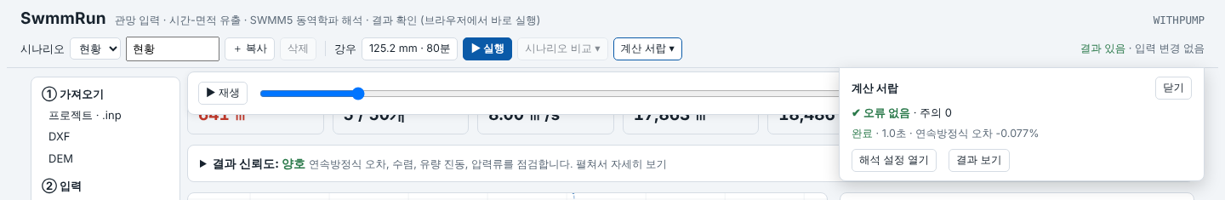
그림 1. 시나리오 바와 계산 서랍
폭이 좁은 화면(휴대폰 등)에서는 메뉴 트리 대신 위쪽 탭이 나타납니다.

1.3 예제로 시작하기
[프로젝트] 화면의 예제 카드를 누르면 입력이 한 번에 채워집니다. 예제는 XP-SWMM 모델에서 가져온 입력이며, 펌프가 없는 기본 모델, 펌프 8 ㎥/s 모델, 침수 시험(강우 ×2.5), 침수 + LID 시험이 있습니다. 침수 시험은 2D 침수 화면 시험용이며 실제 설계 강우가 아닙니다. 예제 모델의 좌표는 부산 지역(동부원점 600)입니다. 아래 장들의 그림은 XP-SWMM 가져오기로 불러온 같은 모델(70분 강우 125.2 ㎜)로 캡처했습니다.

1.4 파일 메뉴: 새 작업 · 열기 · 저장
화면 왼쪽 위 [파일 ▾]에서 작업을 파일로 저장하고 다시 엽니다. 입력은 브라우저에도 자동 보관되지만, 브라우저 데이터를 지우면 사라지므로 중요한 작업은 파일로 저장해 두십시오. 프로젝트 파일(.swmmrun)에는 입력 표, 시나리오, 2D 설정, 배경 도면(DXF)이 들어가며, DEM은 [DEM 포함해서 저장]을 체크했을 때만 들어갑니다.
메뉴 | 하는 일
새 작업 | 입력을 비우고 처음부터 시작합니다. 저장 안 된 변경이 있으면 한 번 더 눌러야 진행합니다
열기… (Ctrl+O) | .swmmrun 프로젝트 또는 허브 파일(.hub)을 엽니다. 허브 파일이면 그 안에 기록된 프로젝트를 불러옵니다
저장 (Ctrl+S) | 지금 연결된 파일에 덮어씁니다. 처음이면 폴더와 파일 이름을 고르는 창이 나옵니다
다른 이름으로 저장… | 폴더와 파일 이름을 새로 정해 저장합니다. [DEM 포함해서 저장]을 체크하면 올린 DEM도 같이 넣습니다(파일이 커집니다)
허브 파일 열기…(.hub) | 허브 파일을 연결합니다. 이후 저장·열기 창은 그 허브 파일이 있는 폴더에서 시작합니다
허브 파일에도 기록 | 연결된 허브 파일 안에 이 프로젝트를 함께 기록합니다. 허브의 다른 항목은 그대로 둡니다
최근 파일 | 최근에 열거나 저장한 파일 목록. 누르면 바로 엽니다

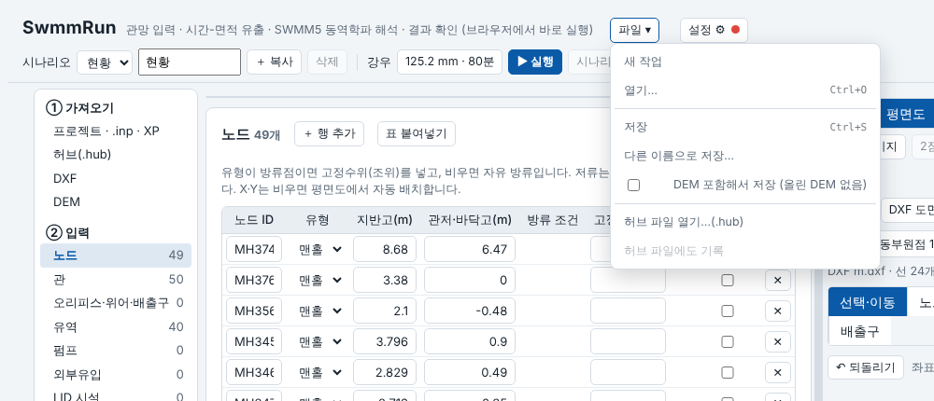
그림 2. 파일 메뉴: 새 작업 · 열기 · 저장 · 허브 파일
- 저장 안 된 변경이 있으면 프로젝트 이름 옆과 브라우저 탭 제목에 ●가 붙습니다. 저장하면 사라집니다.
- 저장 안 된 상태에서 창을 닫으려 하면 브라우저가 한 번 확인합니다.
- 폴더와 파일 이름을 직접 고르는 저장은 크롬·엣지에서 동작합니다. 그 밖의 브라우저에서는 다운로드 폴더로 내려받기로 저장됩니다. 클라우드 미리보기 화면에서는 파일 저장이 막혀 있을 수 있으니, 내려받은 HTML 파일에서 사용하십시오.

1.5 설정: VWorld API 키
화면 위쪽 [설정 ⚙]에서 배경 지도(3.6절)에 쓰는 VWorld API 키를 넣습니다. 키가 있으면 버튼에 초록 점, 없으면 빨간 점이 나옵니다.
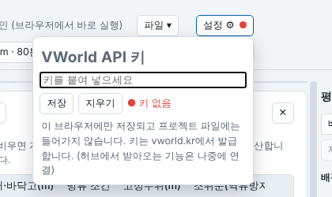
그림 3. 설정: VWorld API 키 입력 (빨간 점은 키가 없다는 뜻)
- 키는 vworld.kr에서 발급받습니다. 이 브라우저에만 저장되며 프로젝트 파일(.swmmrun)에는 들어가지 않으므로, 파일을 다른 사람에게 보내도 키가 새지 않습니다.
- [지우기]로 키를 지우면 지도 타일이 더 이상 불러와지지 않습니다.
- 허브에서 키를 받아오는 기능은 허브 쪽이 준비된 뒤에 연결할 예정입니다.

2. 가져오기: EPA SWMM과 XP-SWMM
이미 만들어 둔 SWMM 모델을 그대로 불러와 계산할 수 있습니다. [① 가져오기 → 프로젝트·.inp] 화면에서 합니다.

2.1 EPA SWMM (.inp)
[.inp 가져오기]로 EPA SWMM 5(CMS 단위) 입력 파일을 읽습니다. 노드·관·펌프·오리피스·위어·배출구·저류지·외부유입은 입력 표로 바뀌어 고칠 수 있고, 좌표가 있으면 평면도에 그대로 나옵니다. 유역·강우계·침투·제어 규칙·수질 등은 원문 그대로 보관해 계산에 씁니다(이 경우 소유역 유출은 SWMM 자체 방식으로 계산).
- 가져온 뒤 화면에 건수(노드·관·펌프·유역 등), 해석 시간, 좌표 유무, 원문 그대로 보관한 섹션이 요약됩니다.
- [.inp 내보내기]는 지금 입력을 SWMM 입력 파일로 만듭니다. 내보낸 파일을 다시 가져와도 같은 결과가 나옵니다(8.2절).
- 단위: CMS·CFS·GPM·MGD·LPS·MLD를 읽습니다. CFS(미국 단위) 모델은 가져오면서 길이 m, 면적 ha, 강우 ㎜, 유량 ㎥/s로 환산하며, 위어 계수도 SI 값으로 바꿉니다. 가져온 뒤 요약에 원본 단위와 환산 내용, 환산하지 못한 항목의 경고가 나옵니다.
- 도로(STREET) 단면과 INLETS는 환산해 가져옵니다. LID, 대수층·지하수, 적설, 수질 섹션은 단위를 바꾸지 않고 그대로 보관하며 경고를 띄웁니다. 이 섹션이 들어 있는 모델은 원본 SWMM 결과와 꼭 대조하십시오.
- 환산한 모델은 소수 5자리까지 보존해 계산합니다. EPA 예제 모델로 첨두·총량을 대조해 확인했으나, 보고 간격 등에 따라 첨두 값이 조금 다를 수 있습니다.

2.2 XP-SWMM (.dat + .xp)
XP-SWMM 모델은 해석에 쓴 입력 파일 .dat(예: 모델명_70분.dat)과 모델 파일 .xp를 함께 선택해 가져옵니다. [XP-SWMM 파일 열기]에서 두 파일을 한 번에 선택하면 됩니다.
파일 | 가져오는 내용
.dat (필수) | 노드(지반고·관저고·방류점·저류지), 관(단면·치수·길이·오프셋·조도), 유역(면적·불투수율·도달시간·침투 매개변수), 펌프와 펌프 곡선, 강우(간격·구간별 강우), 해석 시간. 시간-면적은 XP 호환형으로 설정됨
.xp (선택) | 노드 좌표(m). 함께 선택하면 평면도에 실제 좌표로 배치되고, 없으면 관 길이 기준으로 자동 배치

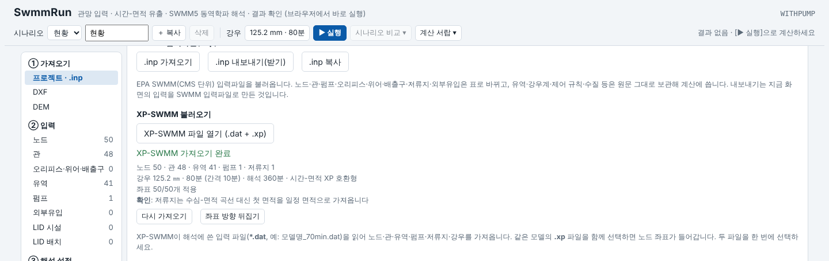
그림 4. 프로젝트 화면: XP-SWMM 가져오기와 요약 (.dat + .xp)
- 요약 확인: 가져온 건수(노드·관·유역·펌프·저류지), 강우량·지속시간, 해석 시간, 좌표 적용 개수와 확인할 점이 표시됩니다.
- 좌표 방향 뒤집기: 평면도가 좌우나 상하로 뒤집혀 보이면 이 버튼으로 축을 바꿉니다.
- 다시 가져오기: 같은 파일로 입력을 처음 상태로 되돌립니다.

2.3 허브(.hub): 강우·유역
허브에서 [사업설정.hub 에 기록]한 파일 하나로 강우와 유역을 한 번에 가져옵니다. [① 가져오기 → 허브(.hub)]에서 .hub 파일을 열면 파일에 들어 있는 항목이 나타나고, 가져올 것만 체크해 [선택한 항목 적용]을 누릅니다.
항목 | 내용
강우강도식(IDF) | IDF 계수와 관측소를 가져옵니다. 관측소 이름이 Huff 자료의 관측소와 같으면 자동 선택되고, 강우 화면의 IDF·Huff 강우 생성에 쓰입니다
구간 강우량(시간분포) | 허브(웹 HEC-1)가 기록한 유역·빈도·개발 단계별 시간분포 강우 중 하나를 골라 지금 프로젝트의 강우로 적용합니다
유역 (면적·CN·도달시간) | 소유역 면적, CN(II), 도달시간, 유로연장과 경사를 유역 표에 추가·갱신합니다. 개발 단계(개발전·개발중·개발후)를 고릅니다

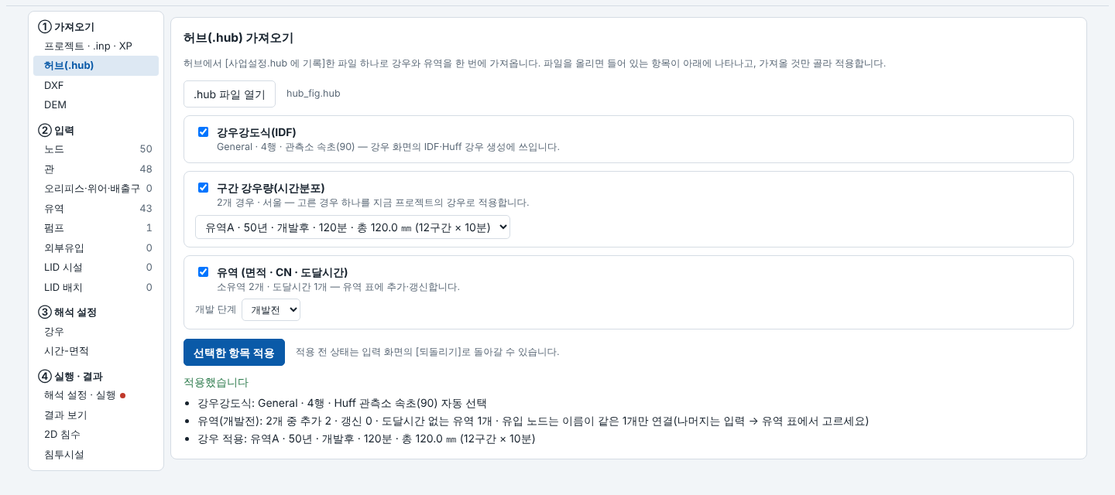
그림 5. 허브(.hub) 가져오기: 들어 있는 항목을 고르고 한 번에 적용
- 파일에 없는 항목은 흐리게 표시되어 선택되지 않습니다.
- 유역의 유입 노드는 이름이 같은 노드만 자동 연결합니다. 나머지는 [입력 → 유역] 표에서 노드를 고르십시오.
- 강우 지속시간이 해석 시간보다 길면 안내가 나옵니다. 해석 설정에서 해석 시간을 늘리십시오.
- 적용 전 상태는 입력 화면의 [되돌리기]로 되돌릴 수 있습니다.

2.4 가져오기 한계
- 저류지는 수심-면적 곡선 대신 첫 면적을 일정 면적으로 가져옵니다. 곡선이 필요하면 [입력 → 노드]에서 저류 수심-면적 곡선을 직접 넣으십시오.
- XP-SWMM의 2D 영역, 조도, 토지이용 등 .dat에 없는 정보는 가져오지 않습니다. 2D 침수는 DEM 만들기와 2D 침수 화면에서 따로 설정합니다.
- .xp에서 좌표를 읽는 방식은 한 모델로 확인했습니다. 다른 XP-SWMM 버전의 .xp는 좌표가 안 읽힐 수 있으니, 그때는 좌표 없이 가져온 뒤 DXF 가져오기로 좌표를 넣으십시오.
- 가져온 직후에는 반드시 입력 점검(계산 서랍)을 확인하고, 8장의 비교 결과와 같은 항목으로 XP-SWMM 결과와 대조하십시오.

3. 입력

3.1 입력 화면
왼쪽 트리에서 입력 항목(노드, 관, 오리피스·위어·배출구, 유역, 펌프, 외부유입, LID)을 누르면 가운데에 그 항목의 표가 열립니다. 표의 행을 누르면 그 행의 상세만 아래 패널에 열려 값을 고치거나 삭제할 수 있습니다. 오른쪽에는 평면도가 항상 보이며, 노드 추가·관 그리기·펌프 그리기 같은 도구로 직접 그릴 수도 있습니다.
- 노드: 지반고(m), 관저·바닥고(m). 유형이 방류점이면 고정수위를 넣고, 비우면 자유 방류입니다. 저류는 일정 면적(㎡)의 탱크로 계산하며, 수심-면적 곡선을 넣을 수도 있습니다.
- 관: 상·하류 노드, 단면(원형, 박스 등), 치수, 길이, 조도 n, 상·하류 오프셋
- 도구 줄: 평면도 위에 [평면도|종단면], [배경 ▾], 그리기 도구, [되돌리기], [옵션 ▾]가 한 줄로 놓입니다. 평면도 폭이 좁아지면(표와 반반으로 나눌 때 등) 알아서 다음 줄로 넘어갑니다. [배경 ▾]에는 배경 이미지와 배경 지도(DXF·VWorld)가, [옵션 ▾]에는 좌표 1단위와 새 관 경사가 들어 있습니다. [?]를 누르면 사용법이 한 줄로 나옵니다.
- 보이기·가리기: 평면도 오른쪽 위 [보이기 ▾]에서 노드, 관, 펌프, 오리피스·위어·배출구, 소유역을 따로 켜고 끕니다. 관이 많아 노드가 가려질 때 관만 끄는 식으로 씁니다. [이름 표시]를 켜면 노드·유역 이름이 나옵니다. 체크 상태는 화면에서만 바뀌고 파일에는 저장되지 않습니다.
- 평면도 높이: 평면도 아래 경계(가운데 짧은 막대)를 위아래로 끌면 높이가 바뀌고, 더블클릭하면 창 크기에 맞춰 자동으로 꽉 채웁니다. 표와의 좌우 경계는 가운데 세로선을 끌어 바꿉니다.
- 좌표: 노드 X·Y를 비우면 평면도에서 자동 배치합니다. 2D 침수와 DEM 연결에는 실제 좌표가 필요합니다.
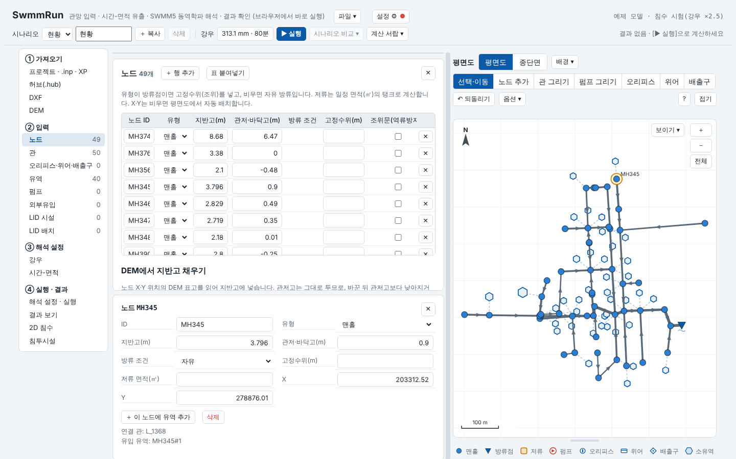
그림 6. 입력 화면: 왼쪽 트리 · 가운데 표와 선택한 행의 상세 · 오른쪽 평면도

3.2 표 닫기
표 머리줄 오른쪽의 ✕를 누르면 표가 닫히고 평면도가 넓어집니다. 이때는 평면도에서 누른 노드·관의 상세만 평면도 아래에 나옵니다. 왼쪽 트리의 항목을 다시 누르면 표가 다시 열립니다.
아무것도 선택하지 않았을 때는 상세 패널이 숨겨져 평면도가 화면을 채우고, 노드나 관을 누르면 평면도 아래에 패널이 열립니다. 패널 오른쪽 위 ✕로 선택을 풀면 다시 닫힙니다. 평면도 위쪽의 [?]를 누르면 그리기·이동 사용법이 나옵니다.
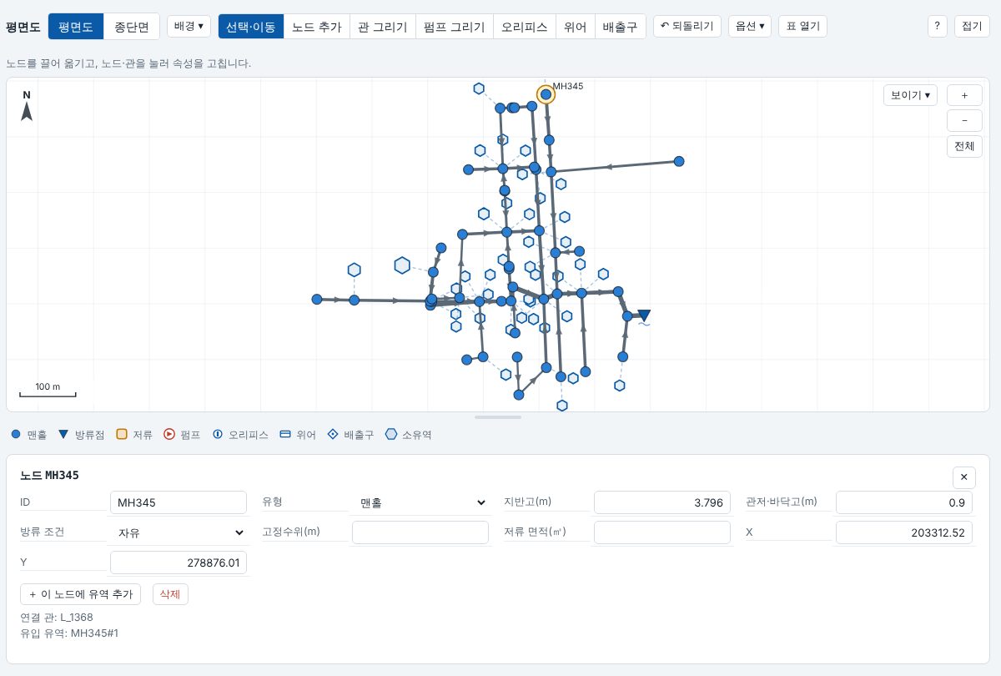
그림 7. 표를 닫은 화면: 평면도가 넓어지고 선택한 요소의 상세만 아래에 표시

3.3 종단면 (계산 없이 확인)
평면도 위의 [평면도 | 종단면] 탭에서 종단면으로 바꿉니다. 해석을 실행하지 않아도 입력만으로 그려지므로 관거의 역구배를 미리 확인할 수 있습니다.
- 자동(하류까지): 선택한 노드(시작 노드)에서 하류 끝까지 따라가며 그립니다. 시작 노드는 목록에서 바꾸거나 평면도에서 노드·관을 눌러 정합니다.
- 두 곳 지정: 평면도에서 시작 노드를 누르고, 끝 노드를 Shift+클릭하면 그 사이 구간만 종단면으로 그립니다. 목록에서 두 노드를 골라도 됩니다. 시작과 끝을 거꾸로 눌러도 흐름 방향에 맞춰 바꿔 그리고 안내합니다.
- 그림 읽기: 갈색 선은 지반, 회색 띠는 관, 붉은 띠는 역구배(하류 관저가 상류보다 높은 관), 점선은 펌프·구조물입니다. 지반고가 없는 노드는 붉은 점선으로 표시됩니다.
- 아래 표: 관별 길이, 상·하류 관저고, 경사(‰), 토피, 판정(역구배, 관정이 지반 위, 지반고 없음, 정상)가 나옵니다. 행을 누르면 그 관이 선택됩니다.
- 최대 수위: 해석을 실행한 뒤에는 [최대 수위] 체크로 수면선을 겹쳐 볼 수 있습니다. 입력을 고치면 결과가 지워져 체크가 다시 꺼집니다.
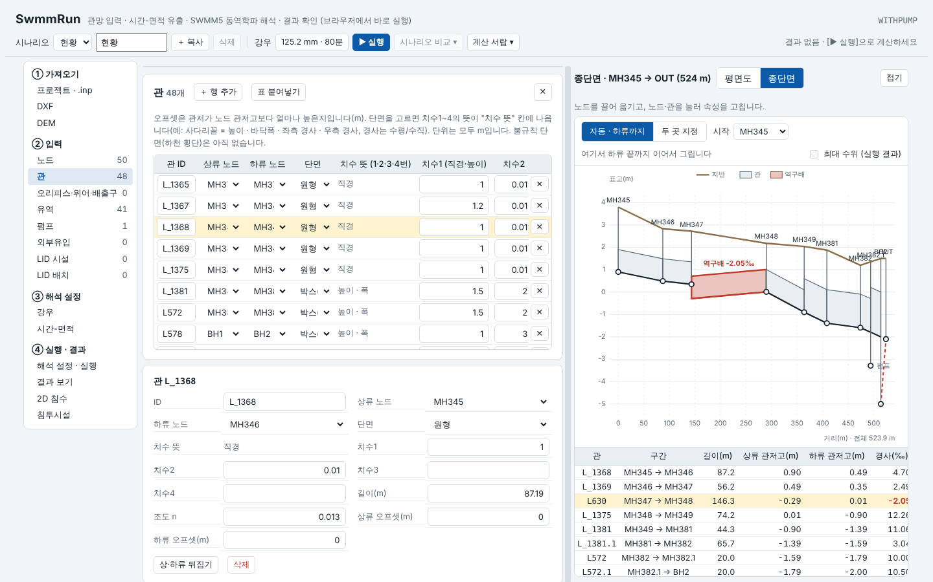
그림 8. 종단면(계산 전): 역구배 구간(붉은 띠)과 관별 경사 표

3.4 강우
[③ 해석 설정 → 강우]에서 구간 간격(분)과 구간별 강우(㎜)를 쉼표·공백·줄바꿈으로 구분해 넣습니다. 합계가 총 강우량, 구간 수 × 간격이 지속시간이고 최대 구간 강도(㎜/h)도 자동 계산됩니다. 총 강우량·지속시간·분포(균등 등)를 정해 [강우 생성]으로 만들 수도 있습니다.
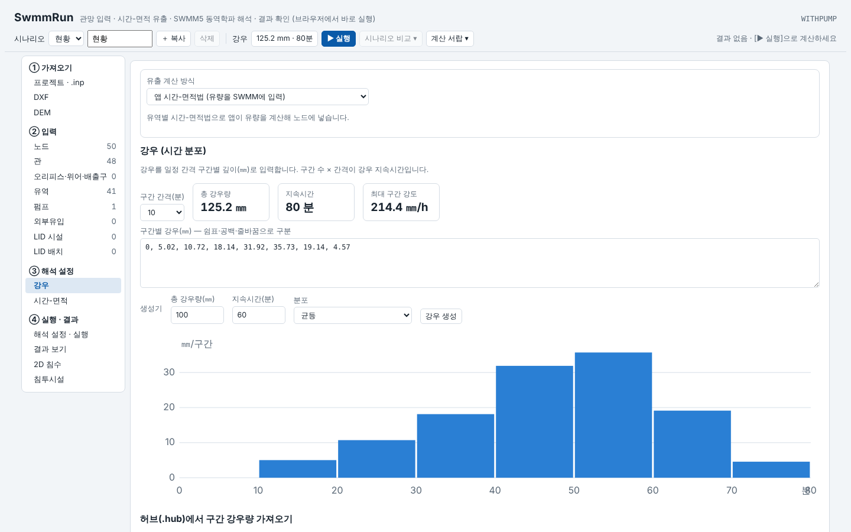
그림 9. 강우 화면: 구간별 강우와 막대그래프

3.5 시간-면적 유출 방법과 손실
[③ 해석 설정 → 시간-면적]에서 소유역 유출 계산 방식을 고릅니다. 같은 입력이라도 방식에 따라 유출 총량과 첨두가 달라지므로 비교 대상에 맞추어 선택하십시오.
방식 | 내용
XP 호환형 | XP-SWMM 유출 결과(.syr)에서 역으로 확인한 방식. 직사각형 막대를 ceil(tc)분 동안 내보내고(총량이 ceil(tc)/tc배), 저류 입력은 무시하며, 불투수면은 손실이 없고 투수면만 Horton 침투를 적용. XP 결과와 맞출 때 사용
표준형 (ILLUDAS/ILSAX 계열) | ILSAX형 시간-면적 곡선을 쓰는 일반적인 방식. 입력한 저류상수를 사용

손실(침투) 방법: Horton(침투능 감소) 또는 SCS-CN을 고르며 초기손실비 Ia/S를 입력합니다. SCS-CN은 복합 CN으로 유역 전체의 유효강우를 구하고, XP 호환형은 총량이 ceil(tc)/tc배가 되므로 SCS-CN과 함께 쓰면 그만큼 유출이 커집니다. 이 점을 유의하십시오.
CN → Horton 환산: 현재 강우에서 유역 전체 유출량이 SCS-CN과 같아지도록 f0와 fmin을 같은 배수로 조절합니다(비율과 감쇠상수 유지). 강우가 바뀌면 다시 계산해야 합니다.
화면 아래에서 유역별 유입 수문곡선(두 방식 겹쳐 보기), 시간-면적 곡선, 유역별 유출 총량·유출계수 표를 확인할 수 있습니다.
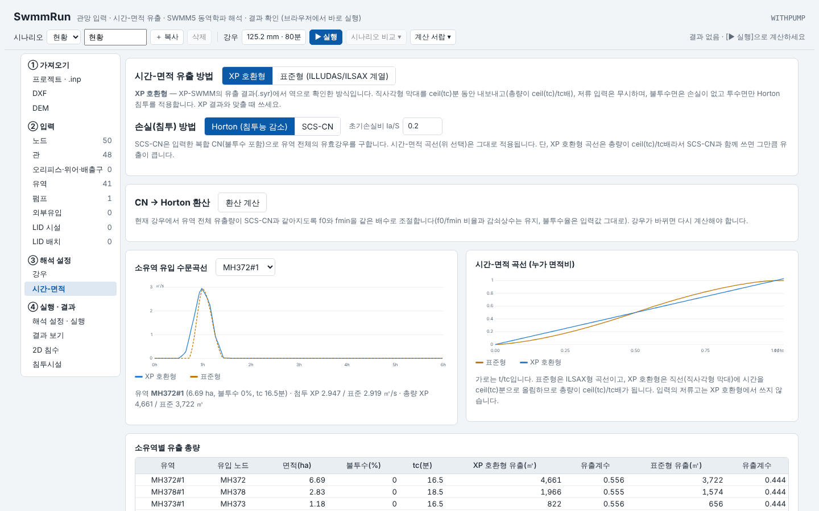
그림 10. 시간-면적 화면: 유출 방법 선택과 수문곡선 비교

3.6 배경 지도: DXF 도면과 VWorld
입력 화면의 평면도 위에 도면(DXF)이나 VWorld 지도를 깔아 노드·관 위치를 확인합니다. 평면도 위쪽 [배경 ▾]를 누르면 나오는 창에서 다루며, 기존 [배경 이미지](그림 파일 + 2점 맞추기)와는 별개로 함께 쓸 수 있습니다.
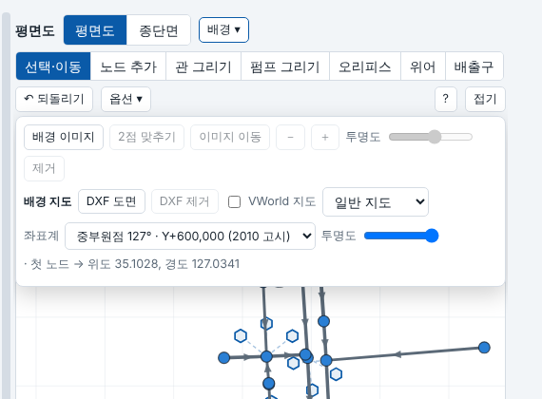
그림 11. [배경 ▾] 창: 배경 이미지, DXF 도면, VWorld 지도, 좌표계
항목 | 내용
DXF 도면 / DXF 제거 | ASCII DXF의 선·폴리선·원을 배경으로 그립니다(문자·점은 그리지 않음). 좌표는 노드와 같은 좌표계여야 합니다. 점이 60만 개를 넘으면 레이어를 줄이라는 안내가 나옵니다
VWorld 지도 | 체크하면 VWorld 타일을 평면도 뒤에 깝니다. 종류는 일반·위성·위성+지명·흰색·야간 중에서 고르고, 투명도로 조절합니다. 설정 ⚙에 키가 있어야 합니다
좌표계 | 노드 X·Y가 어느 좌표계인지 고릅니다. 이 값으로 위·경도로 바꿔 타일을 맞춥니다. 첫 노드의 위·경도가 아래에 표시되므로 위치가 맞는지 바로 확인할 수 있습니다

- 좌표계 고르기: 좌표계를 잘못 고르면 지도가 엉뚱한 곳에 깔립니다. 예를 들어 부산 지역 모델은 동부원점(129°)의 600,000 변형(2010 고시)을 골라야 하며, 중부원점(127°)을 고르면 전남 쪽에 깔립니다. 한반도 밖으로 계산되면 "좌표계를 확인하세요" 안내가 나옵니다.
- 키가 없거나 막힐 때: 타일이 불러와지지 않으면 안내 문구가 나옵니다. 키가 올바른지, VWorld에 등록한 도메인(내려받은 HTML 파일은 file:// 로 열리므로 발급 설정을 확인)이 맞는지 점검하십시오.
- 저장: DXF 도면과 좌표계·종류·투명도 선택은 프로젝트 파일에 들어갑니다. VWorld 키는 들어가지 않습니다.
- 이미지 저장: 지도 타일을 깐 상태의 그림 저장은 브라우저 보안 때문에 막힐 수 있습니다. 이때는 화면 캡처를 쓰십시오.

4. DXF 가져오기
CAD에서 DXF(ASCII)로 저장한 도면에서 맨홀과 관로를 읽어 입력 표를 만듭니다. DWG는 ZWCAD 등에서 DXF로 저장해 올려야 합니다. 좌표는 노드 X·Y에 그대로 들어갑니다.

4.1 순서
- [DXF 불러오기]로 파일을 올립니다. 여러 개를 올릴 수 있고, 모든 파일의 좌표계는 같아야 합니다.
- 레이어마다 역할을 고릅니다: 맨홀(노드), 관로, 관 정보 문자, 맨홀 번호 문자(선택), 유역 경계(선택).
- 읽기 규칙을 확인합니다: 관·맨홀 맞춤 거리, 문자↔관 최대 거리, 관 중간의 맨홀에서 끊기, DEM이 있으면 높이 보정 등.
- [미리보기 만들기]로 결과를 점검하고, 문제가 없으면 [입력 표에 추가]를 누릅니다.

4.2 미리보기 읽는 법
- 요약 목록에 맨홀·관 개수, 문자 연결 상태, 관이 닿지 않은 맨홀(건너뜀), 기본 직경을 쓴 관 개수가 나옵니다.
- 지도에서 파란 선은 정보가 읽힌 관, 빨간 선은 문자가 없어 기본 직경(0.6 m)을 쓴 관입니다. 표에서도 해당 행이 빨간색입니다.
- DEM이 없으면 지반고·관저고는 임시값(10 m, 8 m)입니다. DEM 만들기로 지반고를 채우십시오.
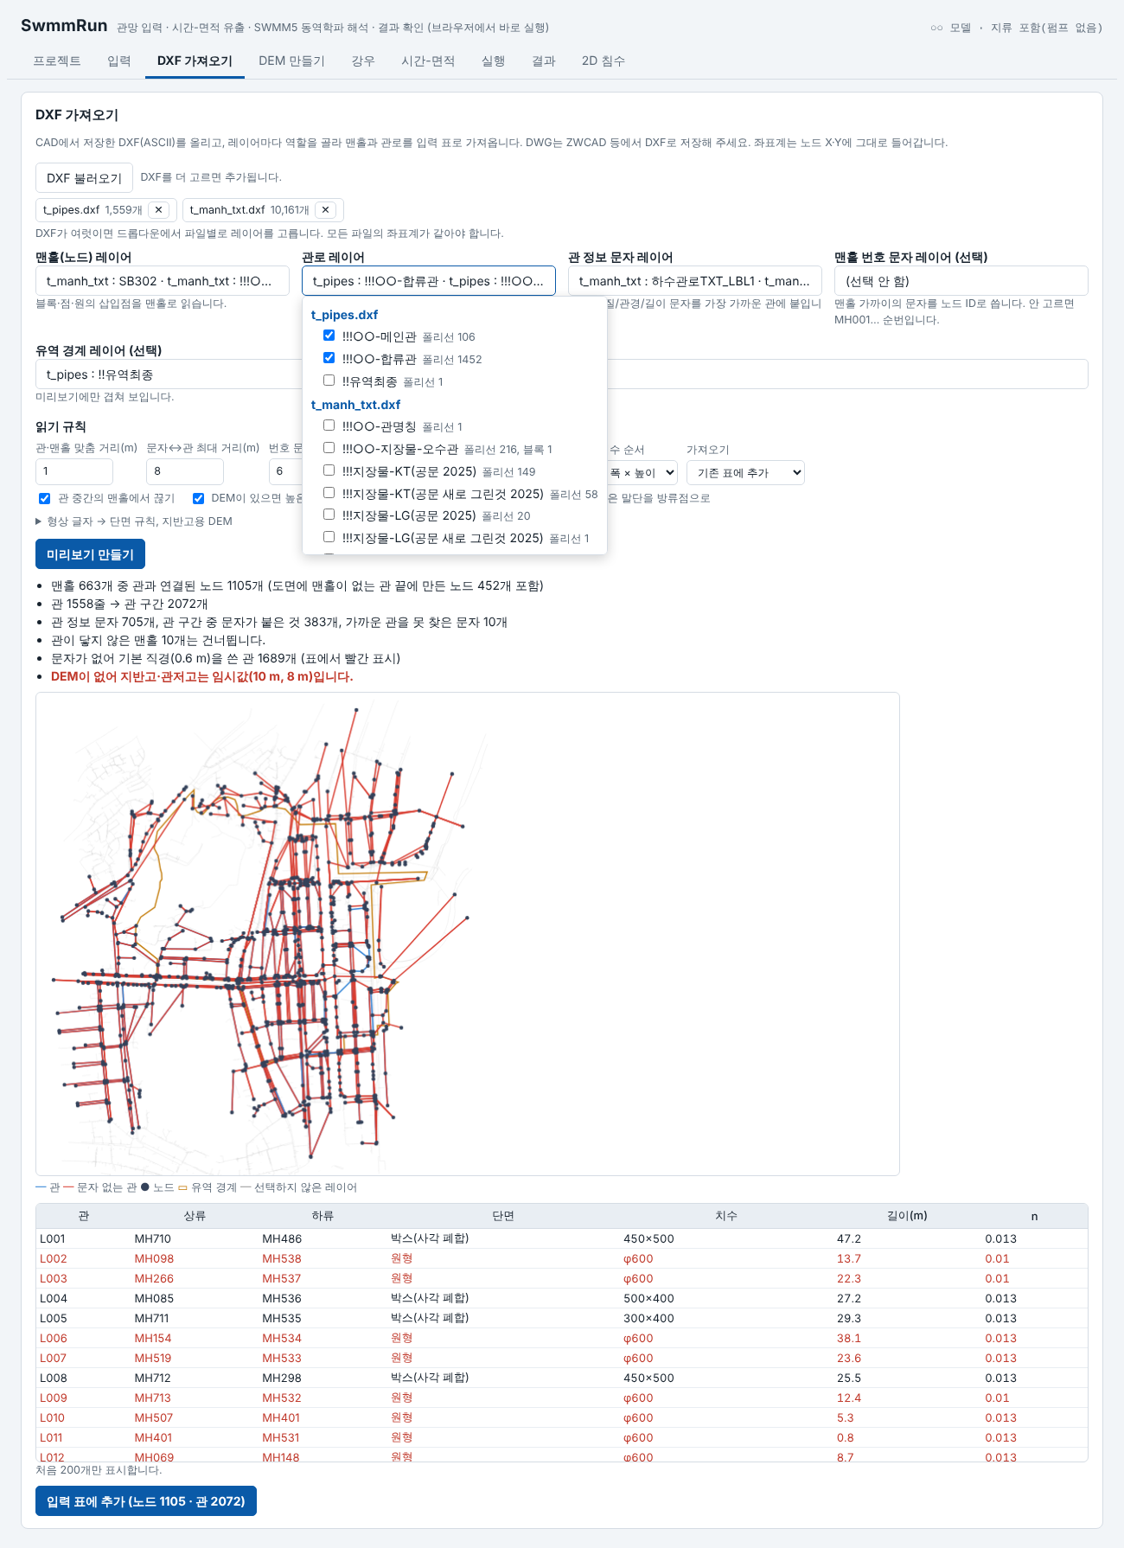
그림 12. DXF 가져오기: 레이어 지정과 미리보기
※ 도면에 맨홀 블록이 없으면 관 끝점에 노드를 만듭니다. 형상 글자(관경·길이 문자)는 단면 규칙에 따라 해석합니다.

5. DEM 만들기
수치지도 DXF의 등고선·표고점, 또는 xyz·csv 점으로 TIN(삼각망) 보간 DEM을 만듭니다. 유역 shp를 올리면 그 좌표계와 범위를 따릅니다. 결과는 지반고 채우기, 2D 침수에 바로 쓰거나 ASC·GeoTIFF·XP-SWMM TIN 점으로 내려받습니다.

5.1 단계
- 자료: DXF 또는 xyz·csv 점을 불러오고 입력 좌표계를 지정합니다. DXF는 파일 이름·좌표값으로 좌표계를 추정해 줍니다.
- 쓸 레이어: 등고선과 표고점을 자동으로 고릅니다(레이어 이름과 표고 분포를 봄). 다른 레이어는 [+ 레이어 추가]로 넣고 ✕로 뺍니다. 표고 없는 선은 쓰지 않거나 보조로 쓸 수 있습니다.
- 좌표계와 범위: 유역 shp(.shp, 가능하면 .dbf·.prj 포함 zip), 출력 좌표계, 범위 기준(shp → 노드 → 자료 전체), 여유(m), 격자(m), 노드 좌표계를 정합니다.
- [DEM 만들기]를 누르면 TIN을 만들고 격자로 보간합니다.
- 결과를 확인하고 [이 DEM을 지반고 채우기·2D 침수에 쓰기] 또는 내려받기를 합니다.

5.2 좌표계
한국 TM 좌표계를 지원합니다.
- 서부원점(125°)·중부원점(127°)·동부원점(129°)·동해원점(131°): 2010 고시(Y+600,000, EPSG 5185~5188)와 구 규격(Y+500,000, EPSG 5180·5181·5183·5184)
- UTM-K (EPSG 5179)
- Bessel(EPSG:5174 등) 좌표계는 변환하지 않고 거부합니다. 먼저 GRS80 계열로 바꾼 자료를 쓰십시오.
입력과 출력 좌표계가 다르면 자동 변환하며, 변환 식은 검증값(예: 서부 Y+600,000 ↔ 중부 Y+500,000 변환, UTM-K 서울시청 좌표)과 맞춰 확인했습니다.

5.3 결과 확인
- 요약 목록: 사용한 표고 점 수, 격자 크기, 표고 범위, 값이 비어 있는 칸 비율, 입력 노드 중 DEM·유역 안에 든 개수
- 노드 지반고와의 비교: 평균 차이(DEM−지반고)와 RMSE. 노드별 표는 [노드별 DEM과 지반고 비교]에서 펼칩니다.
- 그림: 음영기복도 + 등고선(간격 선택). 마우스를 올리면 좌표와 표고가 보입니다. 주황 선은 유역, 파란 점은 폴리곤 안 노드, 빨간 점은 밖 노드입니다.
- 값이 비어 있는 칸이 많으면 점이 닿지 않는 가장자리입니다. 여유를 줄이거나 범위 밖 점을 포함하는 폭을 늘리십시오.
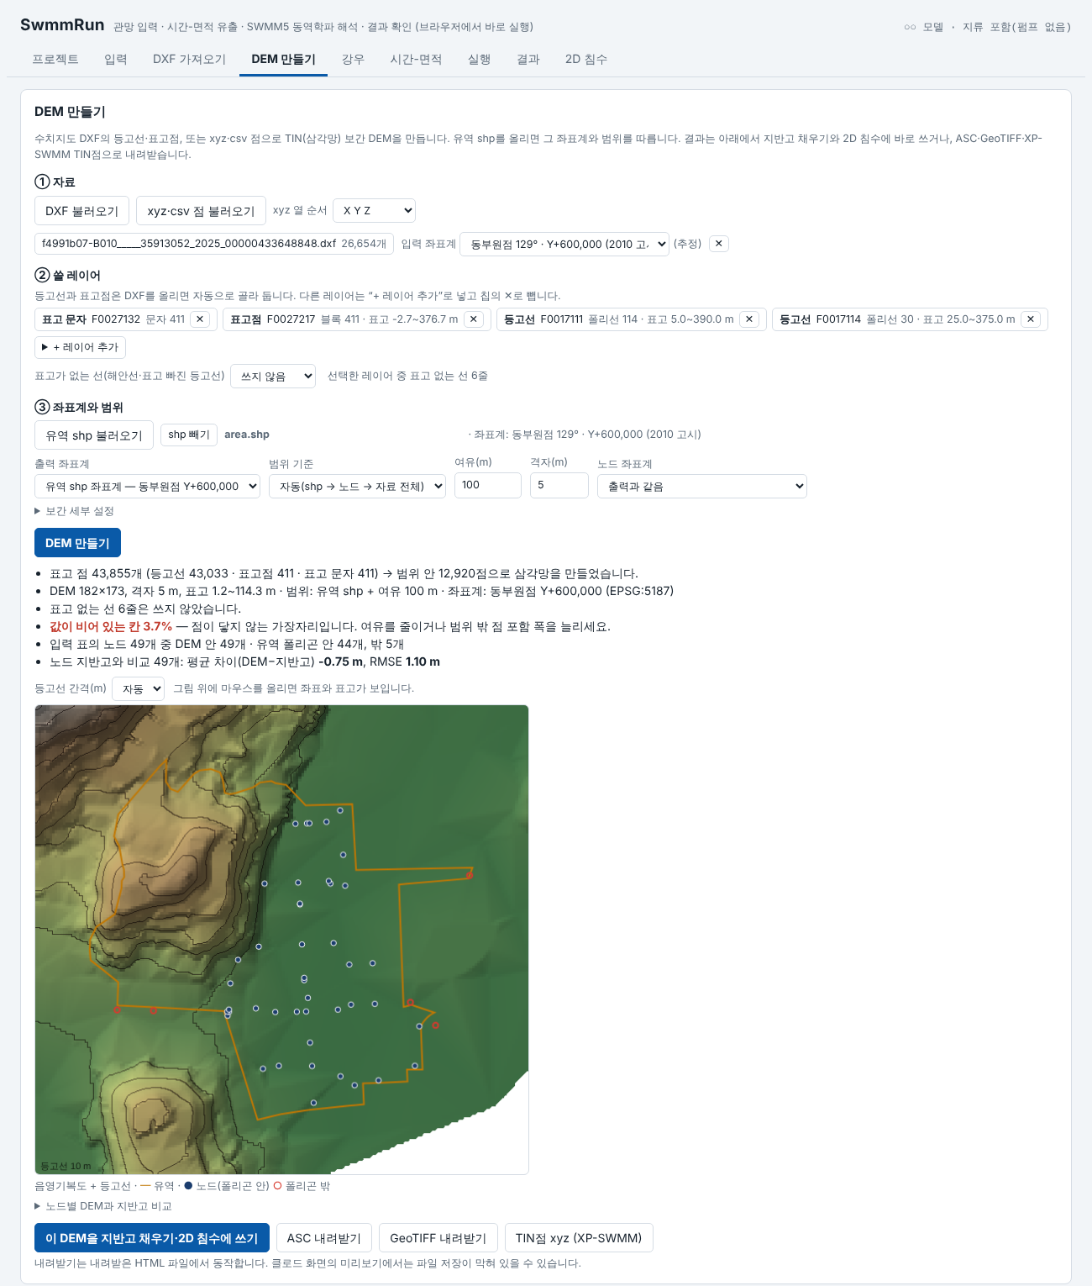
그림 13. DEM 만들기: 자료·레이어·좌표계·결과
시험 결과 (예): 부산 DXF(표고 점 43,855개 → 범위 안 12,920점 사용)와 유역 shp로 5 m 격자 182×173 DEM을 만들었습니다. 노드 49개 중 44개가 유역 안이었고 DEM과 지반고의 평균 차이는 −0.75 m, RMSE는 1.10 m였습니다.

5.4 내보내기
- ASC, GeoTIFF: GIS에서 그대로 열림(없음 값 −9999)
- TIN점 xyz: XP-SWMM에 넣는 점 파일
※ 내려받기는 내려받은 HTML 파일에서 동작합니다. 클라우드 미리보기 화면에서는 파일 저장이 막혀 있을 수 있습니다.

6. 실행과 결과
해석 설정·실행과 결과는 한 화면([④ 실행 · 결과 → 해석 설정 · 실행])에 이어서 나옵니다. 위에서 설정하고 실행하면 아래에 결과가 열립니다. 트리의 [결과 보기]는 이 화면의 결과 위치로 바로 이동합니다.

6.1 실행
해석 시간, 계산 간격, 관로 해석 방법 등을 확인하고 [▶ 해석 실행](또는 위쪽 시나리오 바의 [▶ 실행])을 누르면 브라우저 안의 SWMM 엔진이 계산합니다. 입력 점검에 오류가 있으면 먼저 고치라는 안내가 나옵니다. 계산이 끝나면 결과 위치로 이동합니다.
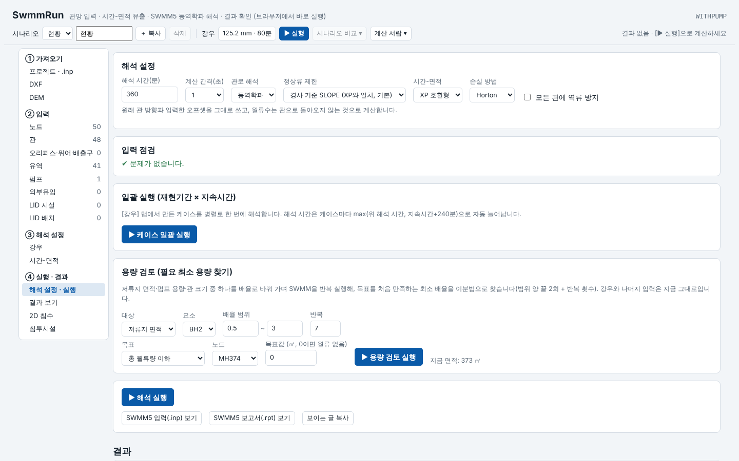
그림 14. 해석 설정·실행 화면

6.2 결과
- 상단 재생 막대: 시각별 수위·월류를 움직여 봅니다. [수위]/[월류] 전환, [전체 최대] 버튼.
- 요약 지표: 총 월류량, 월류 노드 수, 방류 첨두, 방류·유입 총량, 펌프 양수량, 연속방정식 오차
- 결과 신뢰도: 연속방정식 오차, 수렴, 유량 진동, 압력류 점검 결과(양호/주의). 펼쳐서 상세를 봅니다.
- 평면도: 노드 색은 수위(낮음→높음), 빨강은 월류. 관은 파랑(여유), 주황(70% 이상), 빨강(통수능 초과). 노드나 관을 누르면 시계열이 나옵니다.
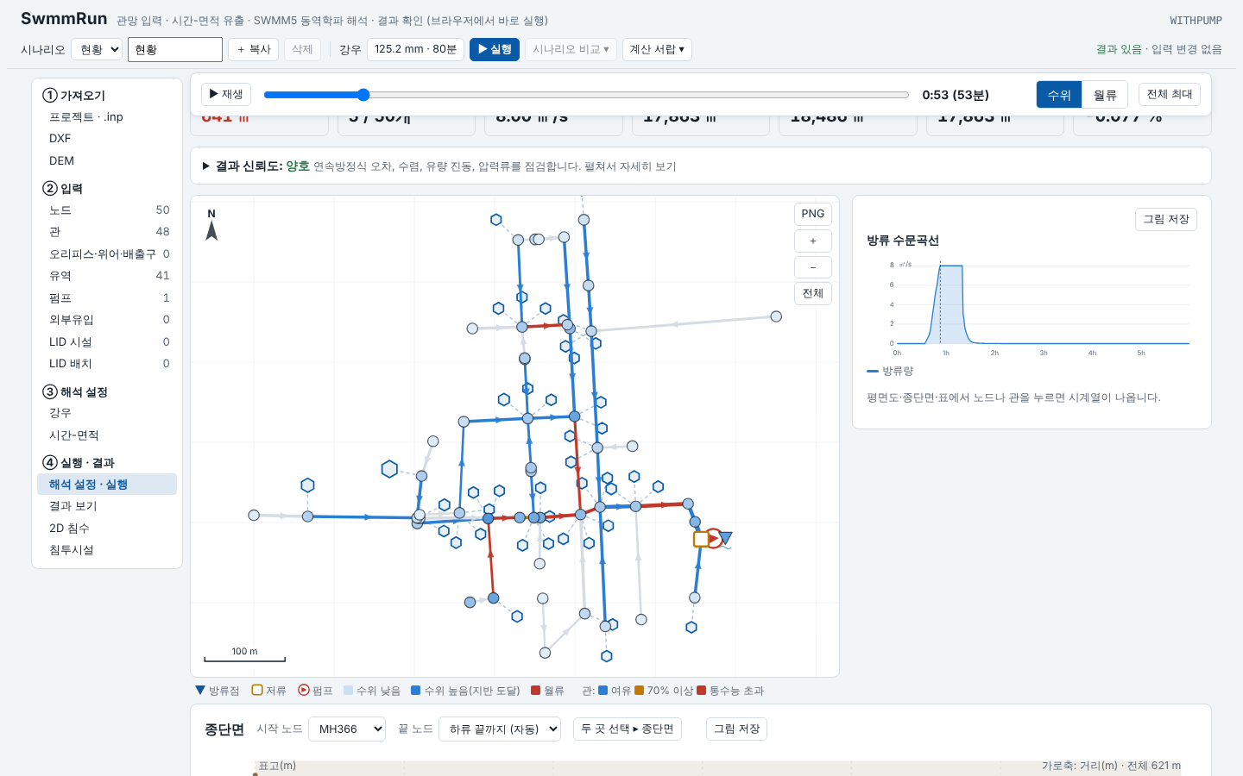
그림 15. 결과: 월류·수위 지도와 방류 수문곡선
보고서 표, 임계 구간 점검, 기준 대비 검토 등 추가 화면은 결과 하단과 각 메뉴에서 제공됩니다. 입력을 고치면 결과가 지워지고 시나리오 바에 "결과 없음"이 표시되므로 다시 실행하십시오.

6.3 종단면
결과의 [종단면]은 시작 노드에서 하류로 따라간 경로를 보여 줍니다. 평면도에서 노드나 관을 누르면 그 지점부터 경로가 바뀝니다. 입력 화면의 종단면(3.3절)과 달리 수면선이 함께 나옵니다.
- 그림 구성: 갈색 선은 지반, 파란 면은 수위(현재 시각 또는 전체 최대), 회색 띠는 관입니다. 빨간 점은 월류 노드입니다. 펌프는 점선으로 건너뜁니다.
- 쓰는 법: 시작 노드를 목록에서 고르고, 위쪽 재생 막대로 시각을 움직이거나 [전체 최대]를 눌러 최대 수위선을 봅니다. 수위가 지반선에 닿으면 월류입니다.
- 두 곳 선택: [두 곳 선택 ▸ 종단면]을 누르고 결과 평면도에서 시작 노드와 끝 노드를 차례로 누르면 그 사이만 그립니다(XP-SWMM의 두 점 종단면과 같은 방식). 끝 노드를 목록에서 골라도 되며, "하류 끝까지 (자동)"으로 되돌리면 전체 경로로 돌아갑니다. 두 노드가 흐름 방향으로 이어져 있지 않으면 안내가 나옵니다.
- 저장: [그림 저장]으로 이미지를 받아 보고서에 쓸 수 있습니다.
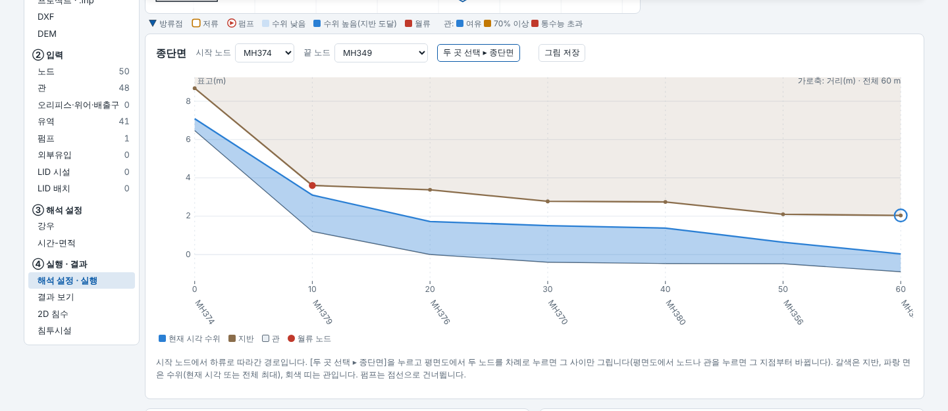
그림 16. 결과: 종단면 (두 곳 선택으로 MH374 → MH349 구간, 수위·지반·관·월류 노드)

6.4 횡단면(관의 시간별 수위)
평면도나 표에서 관을 누르면 결과 오른쪽 패널에 그 관의 횡단면과 시계열이 나옵니다.
- 횡단면 그림: 관 단면 모양(원형·박스 등)에 현재 시각의 수심을 파란 면으로 그리고, 관고, 수심(관고 대비 %), 유량, 유속을 함께 적습니다. [전체 최대]를 누르면 최대 수심 기준으로 바뀝니다.
- 요약 지표: 최대 유량, 만관 통수능, 최대 유량/통수능(%), 최대 유속. 최대 유량/통수능이 100%를 넘으면 통수능 초과입니다.
- 시계열: 유량과 수심의 시간 변화 그래프가 아래에 붙습니다. 펌프를 누르면 단면 대신 양수량 시계열이 나옵니다.
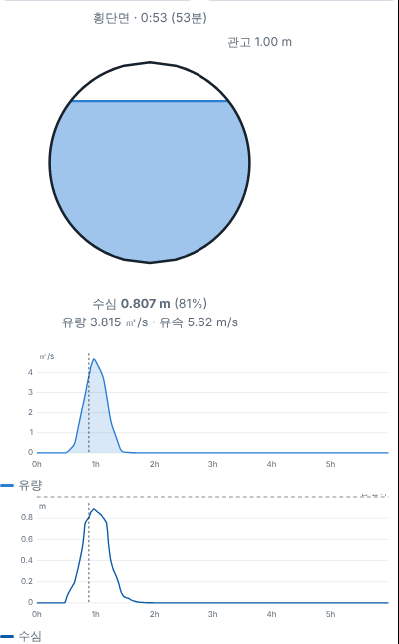
그림 17. 관 횡단면과 유량·수심 시계열 (관 선택 시)

7. 2D 침수
SWMM이 계산한 맨홀 월류 수문곡선(㎥/s)을 지표 격자에 넣고, 낮은 곳으로 퍼지는 침수를 계산합니다. 허브에서 만든 DEM(tif) 또는 DEM 만들기 탭의 결과를 쓰며, 노드 X·Y는 DEM과 같은 좌표계여야 합니다. 임의 DEM은 시험용이라 실제 침수 범위와 무관합니다.

7.1 설정
- 격자 크기, 침수 기준 수심(m): 기본 10 m, 0.1 m
- DEM: [허브 DEM 불러오기(.tif)] 또는 DEM 만들기에서 넘긴 것. [임의 DEM·토지이용 만들기]는 시험용
- 토지이용별 조도: 일반 대지·도로·건물 밀집·녹지 n 값
- DEM 가장자리 자유 유출: 경계로 물이 빠져나가게 함

7.2 2D 계산 방식
방식 | 내용
국지관성 | 수면경사·마찰·관성을 모두 푸는 일반적인 침수 확산 방식(대류항 생략). 기본값
확산파 | 관성을 무시하고 수면경사와 Manning 마찰로 유량을 정하는 방식. 안정적이고 침수 범위가 약간 넓게 나올 수 있음
레벨풀 | 흐름을 계산하지 않고, 넘친 물을 낮은 곳부터 평평한 수면으로 채움. 시간 변화(재생)와 양방향 연동은 없고 최종 침수범위·깊이만 보는 보수적 방법

7.3 1D-2D 연결 방식
방식 | 내용
앱 기본형 | 월류 수문곡선을 지표에 그대로 넣고, 지표 물이 맨홀로 돌아가는 양방향 연동을 계산합니다(유효 유입 면적 0.3 ㎡, 유량계수 Cd 0.6).
XP 호환형 | XP-SWMM 2D처럼 맨홀 수위가 지반고 위로 조금(지표 위 허용 수위, 기본 0.25 m) 올라간 뒤 넘치게 하고, 지표 물이 맨홀로 돌아가는 양을 줄입니다(유효 유입 면적 0.004 ㎡). XP 결과와 맞출 때 사용

양방향 연동을 켜면 지표 물이 맨홀로 돌아간 양(Cd·면적·수심으로 계산)을 SWMM에 다시 입력해 반복 계산합니다(최대 반복 4회 등). 입력되는 월류량은 [실행] 탭 값이며, 지표 위 허용 수위가 0보다 크면 2D 해석 시 그 수위로 관로를 다시 계산합니다.

7.4 결과 읽기
- 최대 침수심, 침수면적(기준 수심 이상), 지표로 나간 월류량, 맨홀로 돌아온 물, 격자 내 물(최종), 침수 시작 시각
- 반복 계산 표: 반복마다 월류량·되돌아온 물·격자 내 물·최대 침수심의 수렴 상태
- 지도: 침수심을 색으로 표시(얕음→0.75 m→1.5 m 이상). 빨간 점은 월류 노드. [최대 침수심] 버튼은 항상 최대값을 보이며, 재생 막대로 시간별 변화를 볼 수 있습니다(레벨풀은 재생 없음).
- [최대 침수심 GeoTIFF 받기]로 내려받아 허브·QGIS에서 DEM과 겹쳐 볼 수 있습니다(값: m, 없음 −9999).
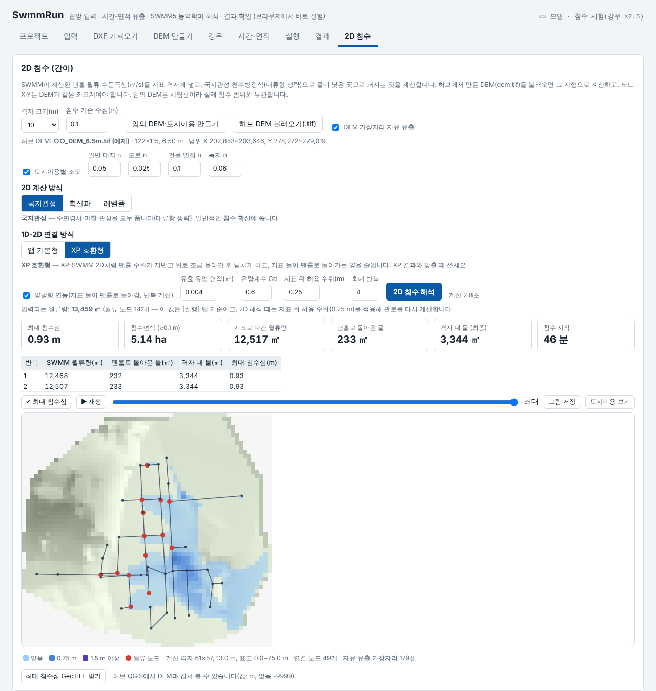
그림 18. 2D 침수 탭: 국지관성 + XP 호환형 (침수 시험, 강우 ×2.5)

7.5 계산 방식에 따른 차이 (예)
같은 입력(침수 시험 ×2.5, XP 호환형)으로 세 방식을 비교한 결과입니다. 레벨풀은 침수 범위가 가장 좁게 나왔습니다. 결과를 쓸 때 계산 방식을 함께 명시하십시오.
방식 | 최대 침수심(m) | 침수면적(ha) | 격자 내 물(㎥)
국지관성 | 0.93 | 5.14 | 3,344
확산파 | 1.07 | 4.83 | 3,514
레벨풀 | 0.68 | 1.08 | 2,745
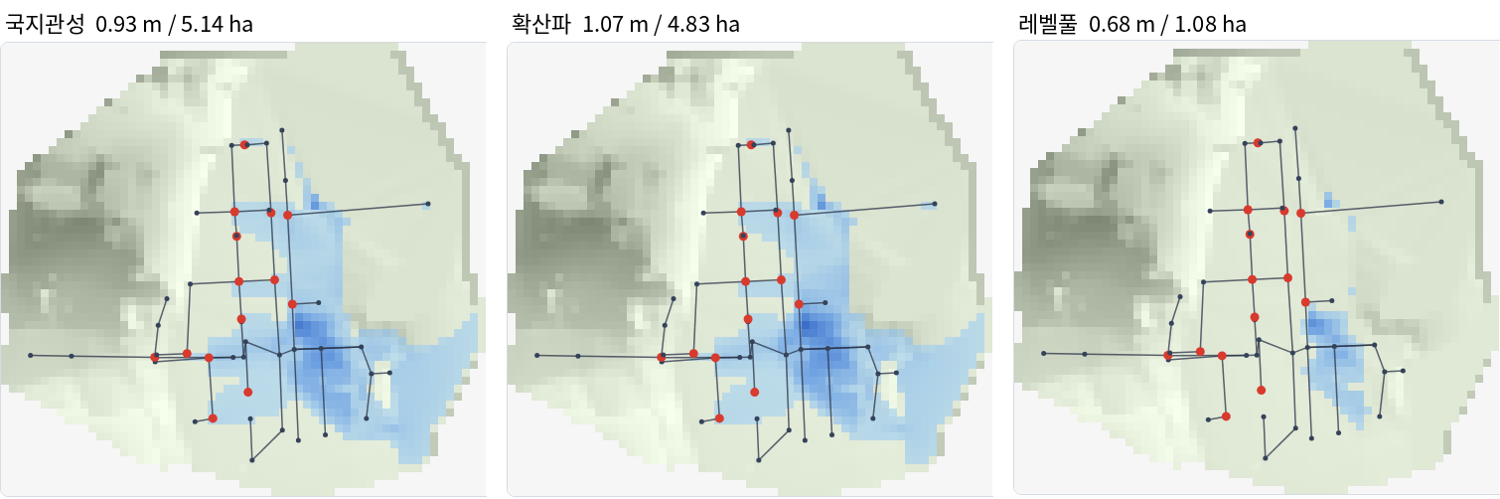
그림 19. 계산 방식별 최대 침수심 분포 비교

7.6 시나리오 2D 침수 비교
시나리오를 여러 개 두고(예: 현황과 LID를 넣은 안) 각각 2D를 계산하면, 2D 침수 화면 아래 [시나리오 2D 침수 비교]에서 두 안의 최대 침수심을 한 지도로 비교합니다.
- 준비: 위쪽 시나리오 바에서 [＋ 복사]로 안을 만들고, 안마다 [실행]으로 1D를 돌린 뒤 [2D 침수 해석]까지 합니다. 2D를 계산한 시나리오가 둘 이상이면 비교 화면이 열립니다. 두 안은 같은 DEM과 같은 격자 크기여야 합니다.
- 분할 슬라이더: 왼쪽은 기준 시나리오, 오른쪽은 비교 시나리오의 최대 침수심입니다. 경계선을 끌거나 위의 막대를 움직이면 같은 위치를 좌우로 대조할 수 있습니다. 두 안은 같은 색 범위로 그려지고, 월류 노드(빨간 점)는 각 안의 결과를 따라 경계 좌우로 다르게 표시됩니다.
- 차이도: 비교 시나리오에서 기준 시나리오를 뺀 침수심입니다. 초록은 줄어든 곳, 빨강은 늘어난 곳이며 0.01 m 미만은 표시하지 않습니다.
- 요약표: 침수면적, 최대 침수심, 지표로 나간 월류량, 격자 내 물(최종)과 차이, 저감률(%)이 나옵니다. [그림 저장]으로 지도를 이미지로 받습니다.
- 주의: 2D 결과는 이 브라우저 메모리에만 있어 파일 저장에 들어가지 않으며, 파일을 다시 열면 시나리오별로 2D를 다시 계산해야 합니다. 2D 계산 뒤 입력을 바꾼 시나리오에는 "(입력 바뀜)" 표시와 경고가 나오니 다시 계산하십시오.
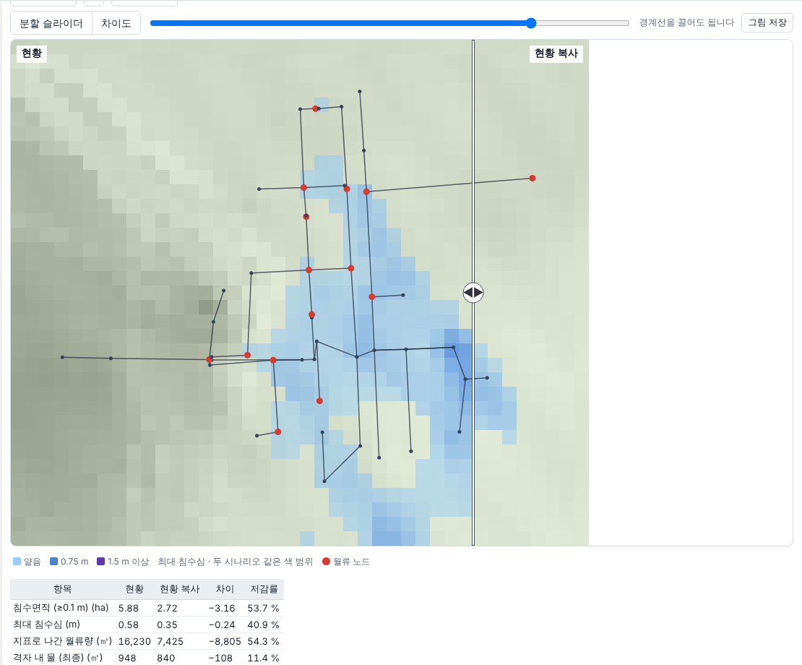
그림 20. 시나리오 2D 침수 비교: 분할 슬라이더 (왼쪽 현황, 오른쪽 LID 안)
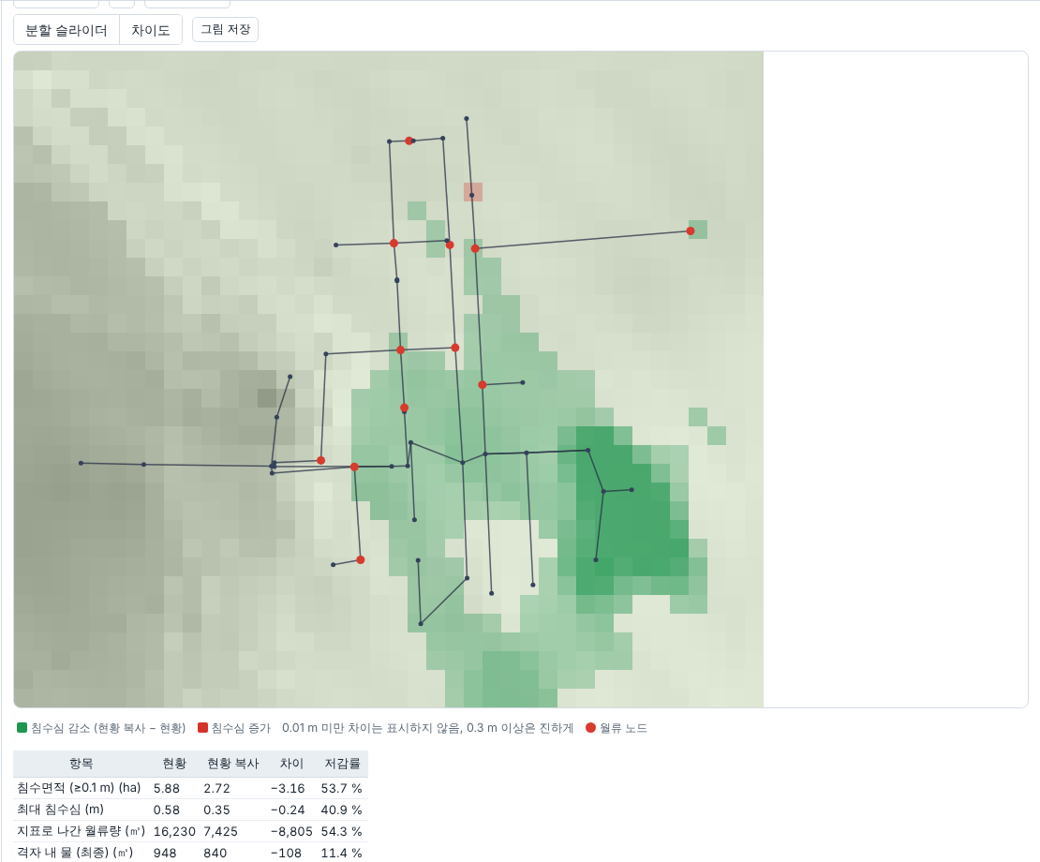
그림 21. 시나리오 2D 침수 비교: 차이도 (초록 = 침수심 감소)
위 예는 침수 시험(강우 ×2.5) 모델에 식생체류지·투수포장(유역 면적의 5 %)을 넣은 안입니다. 20 m 격자 기준 침수면적이 5.88 ha에서 2.72 ha로 53.7 % 줄었습니다. 시험용 모의 강우의 결과이므로 설계 효과로 쓰지 마십시오.

8. 오차 보고: EPA SWMM·XP-SWMM과의 비교
가져온 모델이 원래 프로그램과 얼마나 같은 결과를 내는지 같은 조건에서 비교한 결과입니다. 아래 수치는 XP-SWMM 모델 한 건(펌프 8 ㎥/s, 70분 강우 125.2 ㎜, 소유역 41개·노드 50개·관 48개·펌프 1대)으로 얻은 것이며, 다른 모델에서는 달라질 수 있습니다.

8.1 비교 조건
- 앱: XP-SWMM 가져오기(.dat + .xp) 후 시간-면적 XP 호환형, 동역학파, 계산 간격 1초로 실행
- EPA SWMM: 같은 입력을 .inp로 내보내 EPA SWMM 5.2.4 명령행 프로그램으로 실행
- XP-SWMM: 같은 모델의 해석 출력(.out)의 표 E9(노드 최대 수위), E10(관 최대 유량), E20(월류)
- 수위는 해수면 기준 표고(m), 유량은 ㎥/s, 월류는 ㎥입니다. 오차는 앱 − 기준(EPA 또는 XP)입니다.

8.2 EPA SWMM 5 대비 (엔진·내보내기 일치)
같은 .inp를 앱(브라우저 엔진)과 EPA SWMM 5.2.4 명령행으로 각각 계산해 보고서(.rpt)를 비교했습니다. 두 결과는 사실상 같습니다.
항목 | EPA SWMM 5.2.4 | 앱
월류 손실 (㎥) | 642 | 642
외부 유입 (㎥) | 18,484 | 18,484
외부 유출 (㎥) | 17,856 | 17,856
연속방정식 오차 (%) | -0.077 | -0.077

항목(노드 50개, 관 49개) | 앱 − EPA SWMM
노드 최대 수위 차이: 최대 / 평균 | 0.02 m / 0.0006 m
관 최대 유량 차이: 최대 | 0.006 ㎥/s

차이는 계산 시간 간격을 고르는 부동소수점 반올림 수준이며(최소 시간 간격 통계만 다르게 기록됨), 결과 판정에는 영향이 없습니다. 또한 [.inp 내보내기]로 만든 파일을 다시 [.inp 가져오기]한 뒤 계산하면 월류 641.09 ㎥, 방류 총량 17,862.8 ㎥, 연속방정식 오차 -0.077%로 가져오기 전과 완전히 같았습니다.

8.3 XP-SWMM 대비 (1D 결과)
항목 | XP-SWMM 대비 앱 | 비고
노드 최대 수위 (50개) | RMSE 0.16 m, 평균 −0.09 m, 최대 0.52 m | 32개 노드는 0.1 m 이내. 최대 차이는 펌프 흡수정(−1.29 vs −0.77 m)
관 최대 유량 (유량 0.05 ㎥/s 이상 31개) | 앱/XP 비 중앙값 0.98, RMSE 0.14 ㎥/s | 유량 0.5 ㎥/s 이상 20개: 비 0.79~1.01 (중앙값 0.97)
방류 총량 (㎥) | 17,863 vs 18,080 (−1.2%) | 펌프 방류점 기준
총 월류량 (㎥) | 641 vs 471 (+36%) | 8.4절 참조

수위와 유량은 잘 맞습니다. 유량 비가 0.8 안팎인 관 두 곳(L623, L624)은 유량이 작은(약 0.8 ㎥/s) 지류관입니다. 방류 총량은 1.2% 낮게 나왔습니다.

8.4 월류량 차이와 2D 총량 비교
월류량은 가장 차이가 큰 항목입니다. 1D 해석에서는 앱이 641 ㎥, XP-SWMM이 471 ㎥로 앱이 36% 많습니다. 노드별로는 다음과 같습니다.
노드 | XP-SWMM(㎥) | 앱(㎥) | 차이(㎥)
MH379 | 246.6 | 420.0 | +173.4
MH365 | 96.7 | 118.1 | +21.4
MH355 | 116.5 | 100.0 | −16.5
MH384 | 6.9 | 0 | −6.9
기타 노드 합계 | 4.5 | 3.0 | −1.5
합계 | 471.2 | 641.1 | +169.9

원인은 XP-SWMM이 월류 직전 지표 위로 수위가 조금 오르는 것을 허용하는 처리(허용 수위)와 SWMM5가 지반고에서 바로 월류로 처리하는 방식의 차이로 보이며, 이는 2D 연결에서 확인했습니다. 2D 침수 화면에서 XP 호환형 연결(지표 위 허용 수위 0.25 m)을 쓰면 앱의 지표 월류량이 XP-SWMM의 2D 결과와 거의 같아졌습니다.
항목(㎥) | XP-SWMM | 앱 기본형 | 앱 XP 호환형
지표로 나간 월류량 | 465 | 805 | 479
맨홀로 돌아온 물 | 50 | 542 | 56
지표 저류량 | 414 | 263 | 423
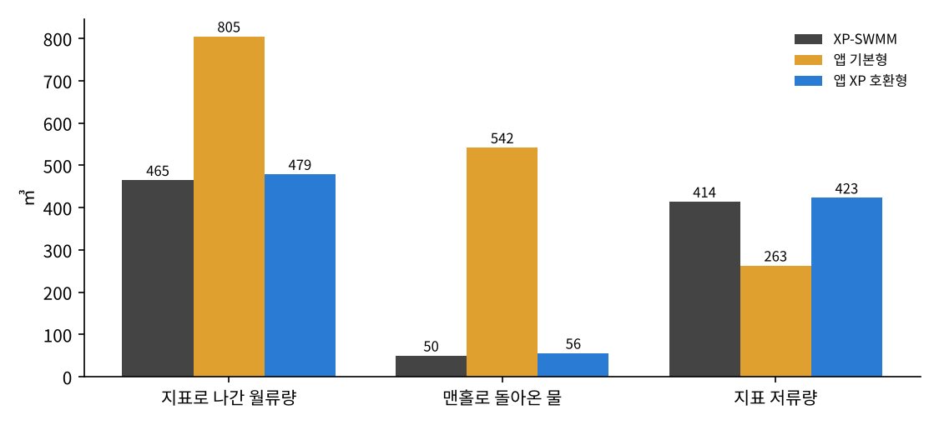
그림 22. 2D 총량 비교 (XP-SWMM 대비)
앱 기본형은 맨홀 유입 면적이 크고 월류 조건이 달라 지표 물이 맨홀로 많이 되돌아갑니다. XP 호환형은 유입 면적 0.004 ㎡와 지표 위 허용 수위 0.25 m로 XP의 총량과 근접했습니다(월류량 479 vs 465 ㎥, 차이 3%).

8.5 오차 요약과 사용상 의미
구분 | 결과 | 판단
EPA SWMM 5 대비 | 수위 0.02 m, 유량 0.006 ㎥/s 이내 | 같은 엔진으로 보아도 됨
.inp 내보내기·가져오기 왕복 | 결과 완전 일치 | 입력 변환 손실 없음
XP 대비 수위·유량 | RMSE 0.16 m, 유량 비 약 0.98 | 1D 수리 결과는 근접
XP 대비 방류 총량 | −1.2% | 근접
XP 대비 1D 월류량 | +36% (앱이 큼) | 허용 수위 처리 차이. 월류량은 보수적(크게) 계산됨
XP 대비 2D 월류량(XP 호환형) | +3% | 2D 연결을 XP 호환형으로 하면 근접

8.6 한계
- 위 수치는 한 모델·한 강우의 결과입니다. 관망·강우가 다른 모델은 같은 오차가 나온다는 보장이 없으므로, 중요한 검토에서는 가져온 모델마다 8.3절의 항목(수위·유량·월류·방류 총량)을 XP-SWMM 결과와 대조하십시오.
- XP 호환형 2D 연결 계수(유효 유입 면적 0.004 ㎡, 지표 위 허용 수위 0.25 m)는 위 모델에 맞춰 정한 값입니다. XP의 다른 시나리오는 관망·유역이 달라 같은 계수가 맞는다는 보장이 없습니다.
- 침수 위치·깊이의 비교는 아직 못 했습니다. XP 2D 출력(.dat)은 해독하지 못했으므로, XP에서 최대 침수심 격자(ASC/GeoTIFF)를 내려받아 주시면 위치·깊이까지 비교할 수 있습니다.
- 앱의 2D는 간이 해석입니다. 건물·도로 구조물 처리, 하천 연계 등은 포함하지 않습니다.

9. 따라하기: 도면에서 2D 침수까지
DXF 관망 도면과 수치지도로 처음부터 2D 침수까지 가는 전체 흐름입니다. 이미 .inp나 예제가 있으면 1~4단계는 건너뛰고 5단계부터 하십시오.
단계 | 탭 | 할 일
1 | DXF 가져오기 | 관로·맨홀 DXF를 올리고 레이어 역할을 지정한 뒤 [미리보기 만들기] → [입력 표에 추가]
2 | DEM 만들기 | 수치지도 DXF(등고선·표고점)와 유역 shp를 올리고 출력 좌표계를 관망 좌표계와 같게 지정, [DEM 만들기]
3 | DEM 만들기 | 노드 지반고와의 비교(평균 차이, RMSE) 확인 후 [이 DEM을 지반고 채우기·2D 침수에 쓰기]
4 | 입력 | 관저고·단면·소유역(면적, 유출 매개변수)을 점검하고 부족한 값을 채움. 빨간색 행(기본값 사용 관)을 먼저 확인
5 | 강우 | 강우량·분포·지속시간 입력 또는 생성
6 | 시간-면적 | 유출 방법(XP 호환형/표준형)과 손실(Horton/SCS-CN) 선택. 유역별 유출 총량 표 확인
7 | 실행 → 결과 | [실행] 후 결과 신뢰도와 월류 노드, 방류 첨두를 확인. 신뢰도가 양호가 아니면 6단계 이전으로 돌아가 원인 점검
8 | 2D 침수 | 2D 계산 방식과 1D-2D 연결 방식을 고르고 [2D 침수 해석]. 최대 침수심·침수면적·침수 시작 시각 확인
9 | 2D 침수 | [최대 침수심 GeoTIFF 받기]로 내려받아 GIS에서 도면과 겹쳐 검토

9.1 단계별 화면
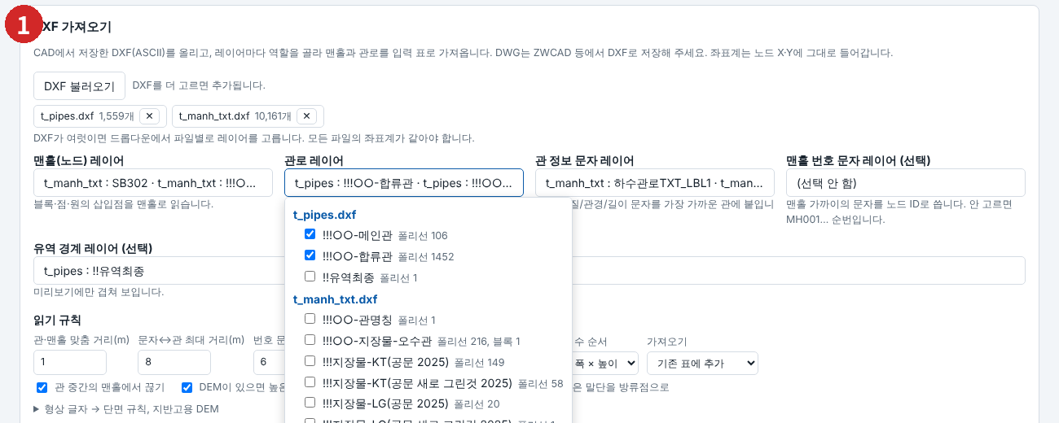
그림 23. 단계 1. DXF 가져오기: 맨홀·관로 레이어 지정과 [미리보기 만들기]
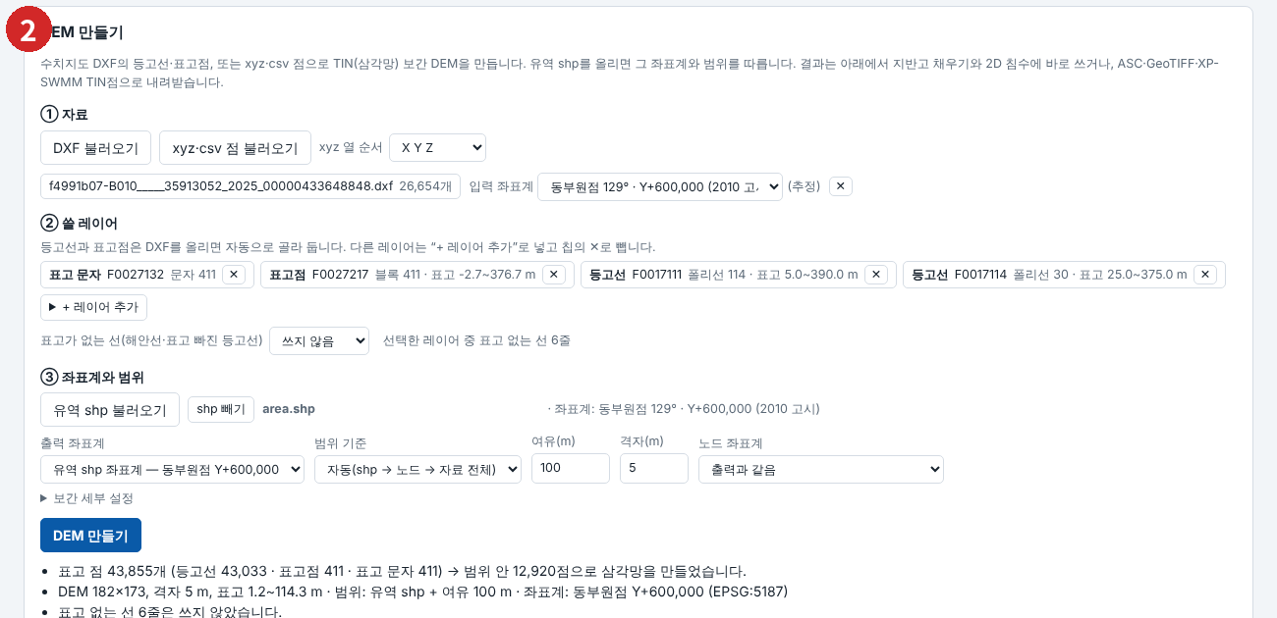
그림 24. 단계 2. DEM 만들기: 자료·레이어·좌표계 지정 후 [DEM 만들기]
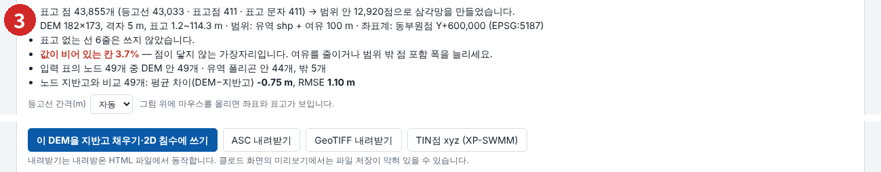
그림 25. 단계 3. DEM 결과 확인(노드 지반고 비교)과 [이 DEM을 지반고 채우기·2D 침수에 쓰기]
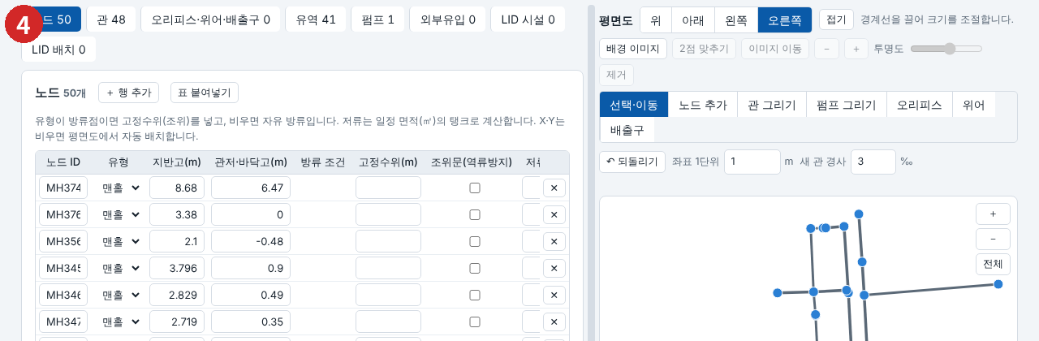
그림 26. 단계 4. 입력 탭: 지반고·관저고·단면·소유역 점검
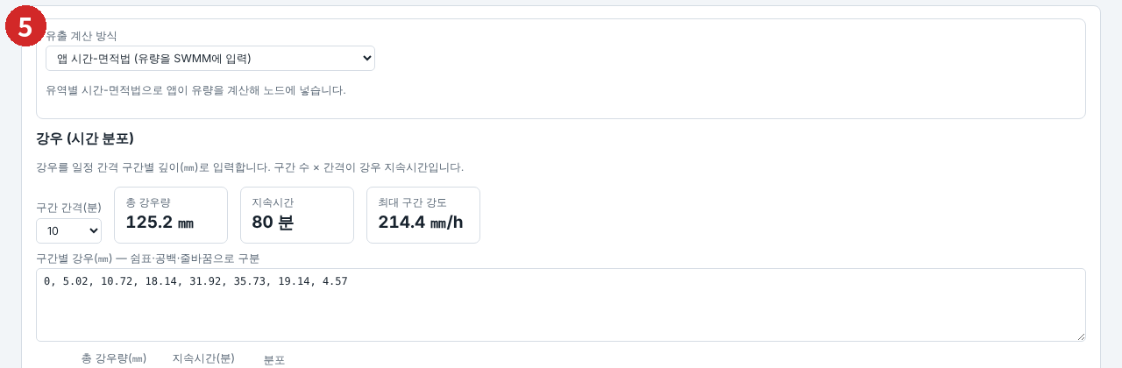
그림 27. 단계 5. 강우 탭: 강우량·분포·지속시간
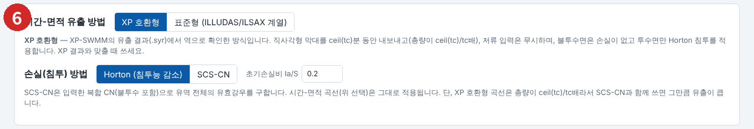
그림 28. 단계 6. 시간-면적 탭: 유출 방법과 손실 선택
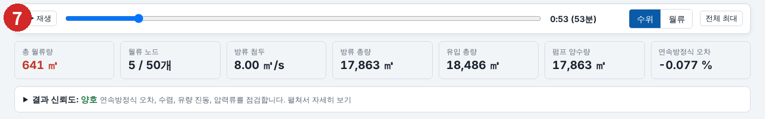
그림 29. 단계 7. 결과 탭: 신뢰도·월류·방류 첨두 확인
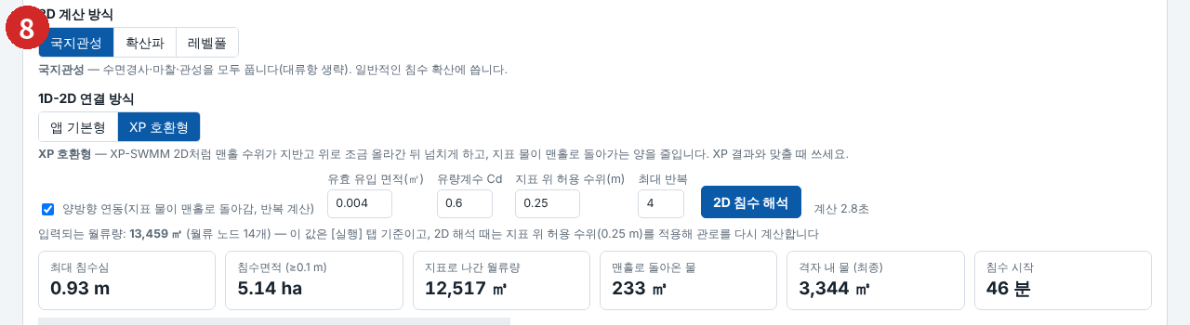
그림 30. 단계 8. 2D 침수 탭: 계산 방식·연결 방식 선택과 [2D 침수 해석]
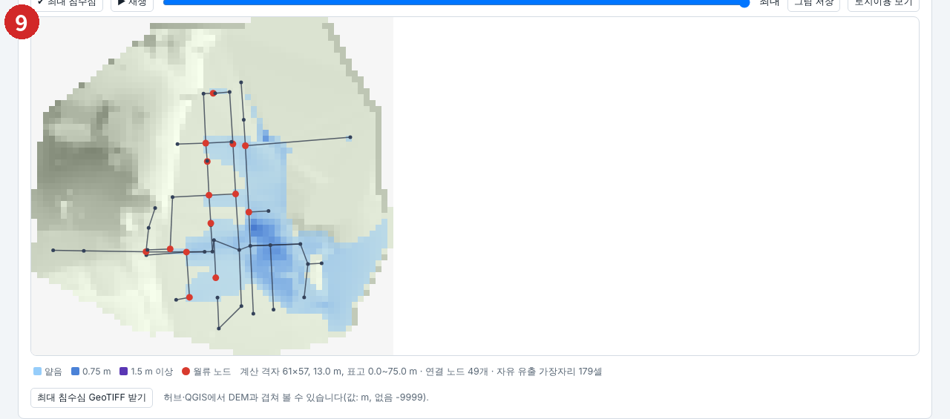
그림 31. 단계 9. 2D 침수 결과 지도와 [최대 침수심 GeoTIFF 받기]

9.2 단계별 점검 포인트
- 1단계 후: 노드·관 개수가 도면과 맞는지, 문자가 없어 기본 직경을 쓴 관이 많은지 확인합니다. 많다면 관 정보 문자 레이어를 다시 지정하십시오.
- 2단계 후: 값이 비어 있는 칸 비율이 몇 %인지 봅니다. 관망 영역이 포함되도록 여유(m)를 정합니다.
- 3단계 후: 평균 차이가 크면 좌표계나 표고 레이어 선택을 의심합니다. 노드가 DEM 범위 밖이면 좌표계부터 확인하십시오.
- 7단계 후: 월류가 0이면 2D 침수 탭에서 침수가 나오지 않습니다. 강우가 작거나 관 단면이 큰 경우이므로 입력을 점검하십시오.
- 8단계 후: 결과 보고 시 계산 방식·연결 방식·격자 크기·침수 기준 수심을 함께 명시하십시오.

9.3 저장하기
작업 중간에 [파일 → 저장](Ctrl+S)으로 프로젝트 파일(.swmmrun)을 저장하고, 필요하면 프로젝트 탭의 [.inp 내보내기]도 함께 보관하십시오. 입력은 브라우저에도 자동 보관되지만, 브라우저 데이터를 지우면 사라집니다.

10. 오류와 해결
화면에 나오는 안내문과 원인, 해결 방법입니다.
안내문(화면 표시) | 원인 | 해결
“읽을 수 있는 객체가 없습니다. ASCII DXF인지 확인해 주세요.” | Binary DXF이거나 비어 있는 파일 | CAD에서 ASCII DXF로 다시 저장
“맨홀이나 관로 레이어를 먼저 고르세요.” | DXF 가져오기에서 역할 미지정 | 맨홀(노드), 관로 레이어를 지정
“문자가 없어 기본 직경(0.6 m)을 쓴 관” | 관 정보 문자가 관 가까이에 없거나 문자 레이어 미지정 | 관 정보 문자 레이어 지정, 문자↔관 최대 거리 늘림
“관이 닿지 않은 맨홀은 건너뜀” | 관·맨홀 맞춤 거리보다 멀리 떨어진 맨홀 | 맞춤 거리를 키우거나 도면 수정
“DEM이 없어 지반고·관저고는 임시값입니다” | DEM을 아직 연결하지 않음 | DEM 만들기 후 지반고 채우기
“쓸 레이어가 없습니다. + 레이어 추가로 등고선·표고점 레이어를 넣으세요.” | 자동 선택이 레이어를 못 찾음 | [+ 레이어 추가]로 직접 선택
“선택한 범위 안에 표고 점이 거의 없습니다. 좌표계가 맞는지 확인하세요.” | 입력 좌표계 또는 출력 좌표계가 틀림 | 입력 좌표계(추정값)를 확인·수정
“값이 비어 있는 칸 n%” | 범위 가장자리에 표고 점이 닿지 않음 | 여유를 줄이거나 범위 밖 점 포함 폭을 늘림
“.prj 파일이 없어 좌표계를 알 수 없습니다” | shp만 올림 | .prj가 있는 zip을 올리거나 출력 좌표계를 직접 선택
“Bessel(구 측지계) 좌표계입니다. 지원하지 않습니다.” | Bessel 좌표계 자료 | QGIS에서 Korea 2000(GRS80)으로 변환 후 사용
“경위도만 있는 좌표계 / TM 좌표계가 아니라서 쓸 수 없습니다” | 평면직각좌표가 아님 | TM 또는 UTM-K로 변환
“노드가 DEM 범위 밖입니다” | 노드와 DEM의 좌표계가 다름 | DEM 출력 좌표계를 노드와 같게 다시 생성
“먼저 [실행] 탭에서 해석을 실행하세요” | SWMM 해석 전에 2D를 누름 | [실행] 후 2D 침수 탭으로 이동
“CN이 입력된 유역이 없습니다” | CN 환산에 필요한 CN 미입력 | [입력 → 유역]의 CN 열 입력

10.1 결과가 이상할 때
- XP 결과와 다를 때: 시간-면적 방법이 XP 호환형인지, 2D 연결 방식이 XP 호환형인지 확인합니다.
- 2D 침수가 거의 없을 때: 월류량이 작거나 침수 기준 수심(기본 0.1 m)이 크지 않은지, 격자가 너무 크지 않은지 확인합니다.
- 결과 신뢰도가 양호가 아닐 때: 연속방정식 오차, 수렴, 유량 진동을 확인하고 관 길이·경사·계산 시간 간격을 점검합니다. 침수가 DEM 가장자리까지 번지면 DEM 범위를 넓혀 다시 만드십시오.

11. 사용 시 주의사항
- 결과는 입력과 선택한 방식에 크게 좌우됩니다. 보고서에는 유출 방식(XP 호환형/표준형), 손실 방법, 2D 계산 방식, 연결 방식을 함께 쓰십시오.
- 임의 DEM과 예제 DEM은 시험용이며 실제 침수 범위와 무관합니다.
- 좌표계가 서로 다르면 노드와 DEM, 배경 지도가 어긋납니다. DEM 만들기의 출력 좌표계와 배경 지도의 좌표계를 노드와 맞추십시오.
- 파일 저장(내려받기)은 내려받은 HTML 파일에서 동작합니다. 클라우드 미리보기에서는 막힐 수 있습니다.
- 입력은 브라우저에 자동 보관되지만, 중요한 작업은 [파일 → 저장]으로 프로젝트 파일(.swmmrun)이나 .inp 내보내기를 따로 보관하십시오.
- VWorld API 키는 이 브라우저에만 저장되며 프로젝트 파일에 들어가지 않습니다. 다른 컴퓨터에서는 설정 ⚙에서 다시 넣어야 합니다.
- DWG는 직접 읽지 못합니다. DXF로 저장해 올리십시오.
- 해석 엔진은 EPA SWMM 5를 브라우저용으로 컴파일한 것이며, 결과의 적정성은 사용자가 검토해야 합니다.

